Hubert Jakubiak LAB6

# IMG = rysunek_techniczny.png

RLE Compression Ratio: 2.8850252383623105

Byte Run Compression Ratio: 2.8850252383623105

RLE Compression Percentage: 34.661741835147744

Byte Run Compression Percentage: 34.661741835147744

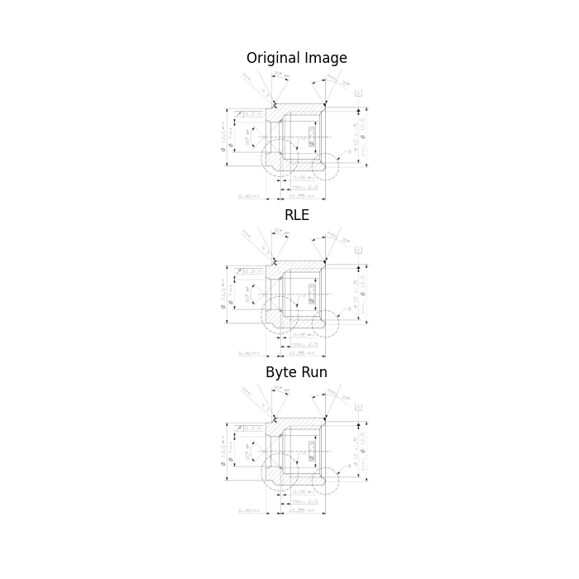

# IMG = formularz.png

RLE Compression Ratio: 0.458954015214176

Byte Run Compression Ratio: 0.8731103803365223

RLE Compression Percentage: 217.8867526702733

Byte Run Compression Percentage: 114.53305590234429

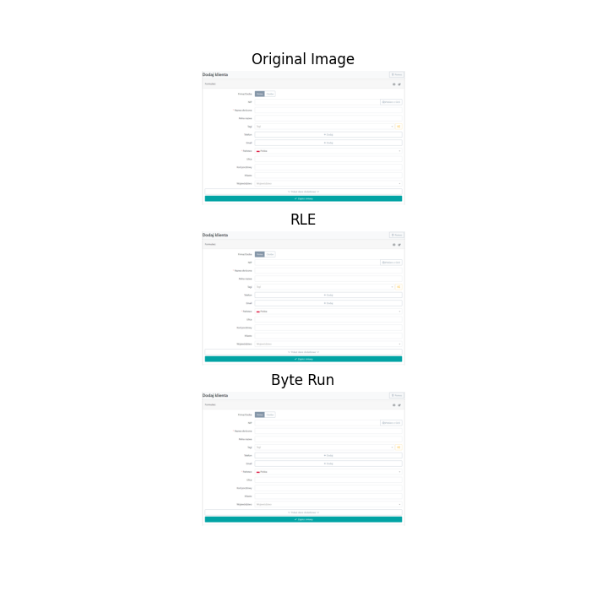

# IMG = kolor.jpg

RLE Compression Ratio: 0.06373368371847746

Byte Run Compression Ratio: 0.12327108117638523

RLE Compression Percentage: 1569.029030892315

Byte Run Compression Percentage: 811.2202719866854

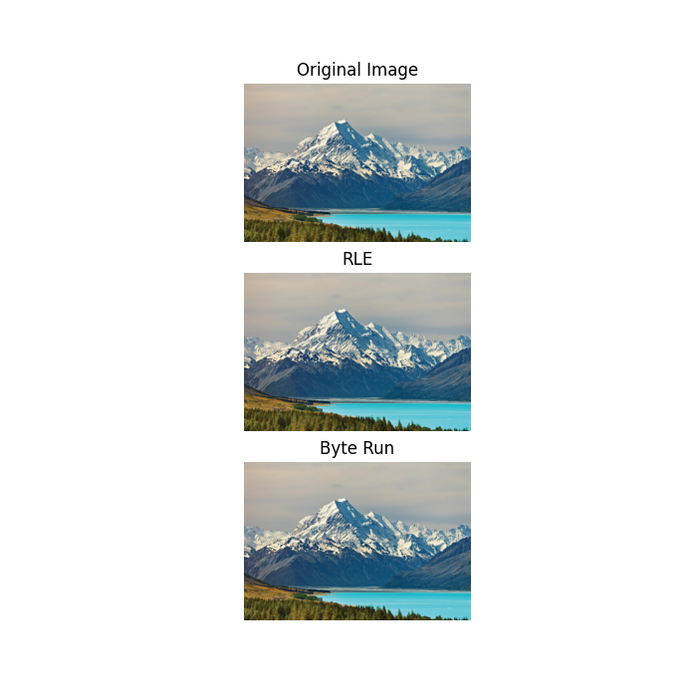

Wnioski:

Wskaźniki Kompresji:

* Dla obrazu "rysunek_techniczny.png", zarówno metoda RLE, jak i Byte Run osiągnęły podobne wskaźniki kompresji, wynoszące około 2,89. Oznacza to, że obie metody były podobnie skuteczne w kompresowaniu danych obrazu.
* Dla obrazu "formularz.png", metoda Byte Run osiągnęła wyższy wskaźnik kompresji, wynoszący około 0,87 w porównaniu do metody RLE, która miała wskaźnik kompresji na poziomie około 0,46. Sugeruje to, że kompresja Byte Run była bardziej skuteczna dla tego konkretnego obrazu.
* Dla obrazu "kolor.jpg" ponownie metoda Byte Run przewyższyła metodę RLE, osiągając wskaźniki kompresji odpowiednio około 0,12 i 0,06.

Procenty Kompresji:

* Procenty kompresji dostarczają informacji o redukcji rozmiaru osiągniętej przez każdą metodę kompresji w porównaniu do rozmiaru oryginalnego obrazu.
* Dla wszystkich obrazów procenty kompresji są znacznie wyższe niż 100%. Wynika to z faktu, że rozmiar skompresowanych danych jest mniejszy niż rozmiar oryginalny.

Obserwacje:

* Zarówno metoda RLE, jak i Byte Run skutecznie zmniejszyły rozmiar obrazów w porównaniu do ich rozmiarów pierwotnych.
* Skuteczność każdej metody kompresji różniła się w zależności od treści obrazu. Na przykład metoda Byte Run wykazała wyższą wydajność dla obrazów "formularz.png" i "kolor.jpg", podczas gdy obie metody działały podobnie dla "rysunek_techniczny.png".